**Пост №1 г. Ипатово. Как всё начиналось…**

7 Ноября 1977 года начался отсчет времени несения почетного караула у мемориала «Огонь Вечной Славы» г. Ипатово учащимися городских средних школ и ГПТУ. У истоков создания Поста №1 стоял участник Великой Отечественной войны Степан Иванович Выблов - замечательный человек, талантливый организатор и педагог, компетентный и грамотный руководитель, яркая личность, оптимист и душа коллектива.

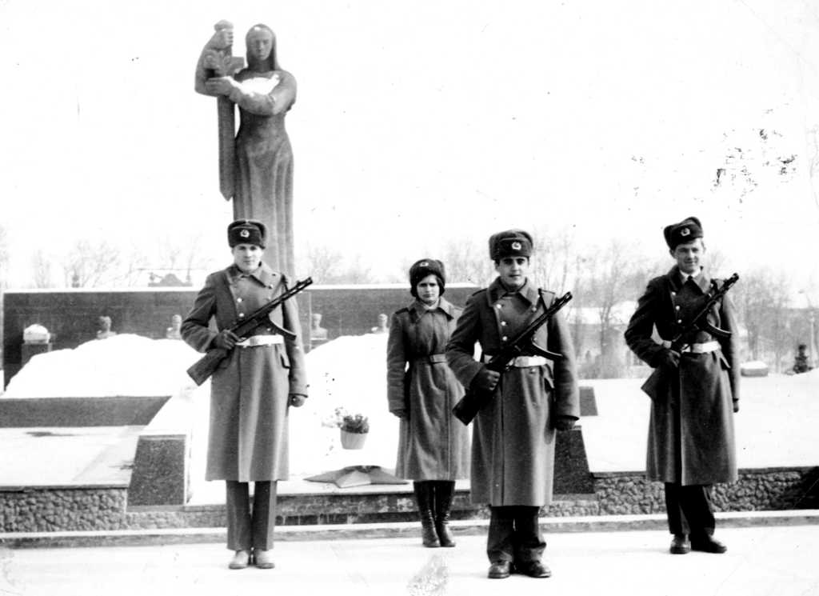Большую помощь в военно – патриотическом воспитании оказывали участники Великой Отечественной войны:

Выблов С.И., Глушко И.З., Маяцкий И.Т., Насыпайко Г.В., Бабкин А.Г., Чеботарев Д.А., Лапчинский П.Н., Барабаш М.К., Хадарин Я.Д. и другие.

Большую роль в организации Поста №1 сыграл Тяжлов Яков Данилович.

Бояркин Николай Ильич был уважаем и любим всеми постовцами, являясь для них примером чести и долга. Юнармейцы школы №1 вспоминают о нем так: «Николай Ильич – душа-человек, он интересный собеседник, веселый, остроумный. Очень добрый и светлый. Он прекрасный воспитатель: учил нас ответственности, дисциплине..." Девчонки-постовцы помнят, как он по-отцовски берег их, всегда заботился о здоровье тех, кто в стужу и слякоть шел на службу к Вечному огню.

В разные годы руководителями постовского движения были: Плеснявых Юрий Петрович, Иван Федорович, Старинин Олег Александрович, Назаров Валентин Васильевич.

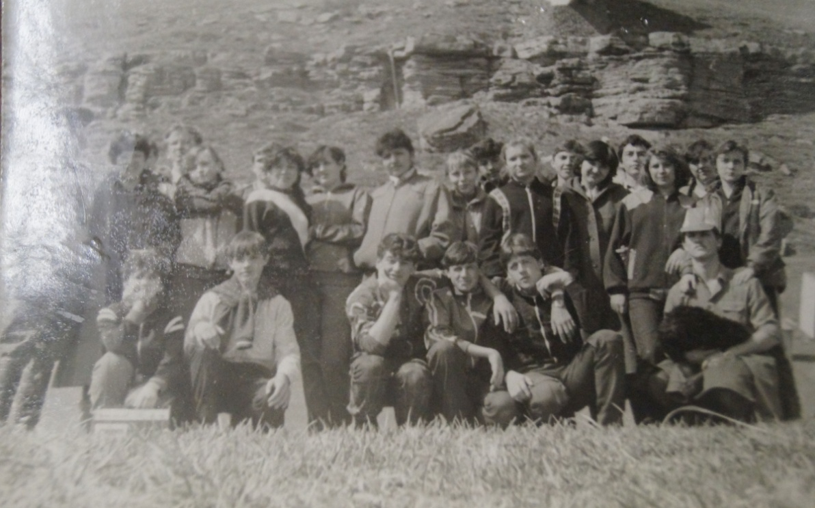

*Рис.5 Участники Поста №1 у мемориала «Защитникам Отечества». Учащиеся, под руководством Назарова Валентина Васильевича.*

В отряд поста №1 отбирались лучшие из лучших. Их кандидатуры утверждались на педсоветах, согласовывались на родительских собраниях. Постовцы всегда стремились быть примером для своих сверстников в учёбе, общественных делах, различного рода соревнованиях: предметных олимпиадах, спортивных состязаниях, военно-патриотической игре «Зарница».

Шли годы, но ипатовцы сохранили свой Пост №1: ни один год наш мемориал с Вечным Огнем не оставался без караула.

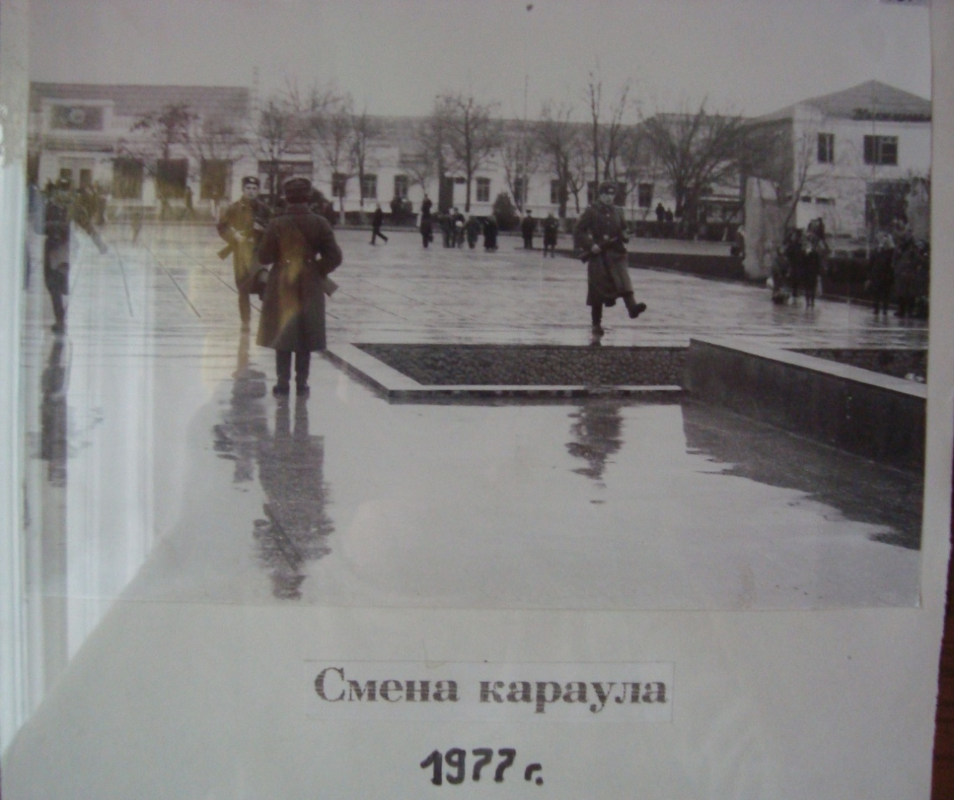

Сложившаяся в школе система военно – патриотического воспитания учащихся несет положительные результаты. Пост №1 по праву считается школой мужества, не случайно многие юноши и девушки связали свою судьбу со служением Отечеству.

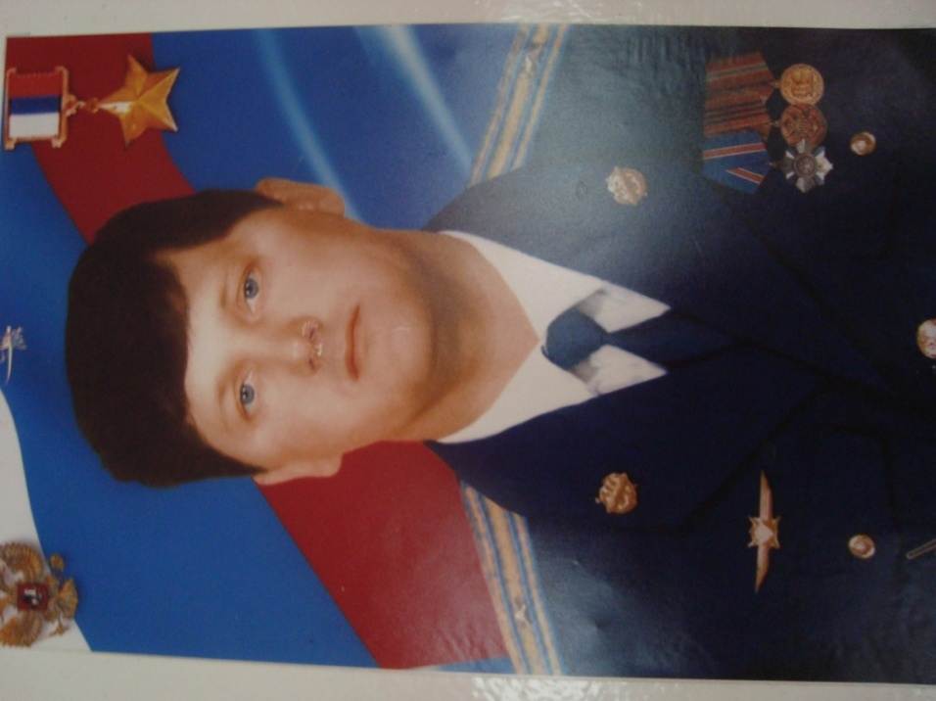Пост №1 воспитал таких отважных и героических людей, как Герой России Олег Бондаренко. В 1980-1983 годах Олег нёс вахту памяти на посту, и именно там в его душе легло начало любви и преданности к Родине, готовности пожертвовать своей жизнью ради жизней других людей.

**Бондаренко Олег Вячеславович** - командир звена 55-го отдельного Севастопольского вертолетного авиационного полка Северо-Кавказского военного округа, майор.

Погиб 1 декабря 2001 года за штурвалом вертолета Ми-26, перевозив группу военнослужащих и военное имущество из аэродрома Ханкала на аэродром Прохладный. Его мужественными и самоотверженными действиями были спасены десятки жизней детей и взрослых, находившихся в школе, а также 16 человек на борту вертолета.

За мужество и героизм, проявленные при выполнении воинского долга, Указом Президента Российской Федерации от 29 июля 2002 года майору Бондаренко Олегу Вячеславовичу присвоено звание Героя Российской Федерации (посмертно).  
 В городе Ипатово на доме, где жил Герой, установлена мемориальная доска.

Героями не рождаются, героями становятся. Есть мнение, что именно Пост №1 воспитал из Олега героя. Мы должны помнить и чтить наших героев.

Теперь его портрет стоит в одном ряду с портретами наших предков, участников Великой Отечественной. Вот она, связь поколений, вот она единая цель – любить и почитать Отчизну.

Так же достоин уважения Чижов Игорь Алексеевича (1977) – выпускник МКОУ СОШ №1 1994 года был членом поста №1 в 1992 – 1994 годах, будучи учеником 11 класса, назначен командиром постовцев.

В свое время с почетом стояли на посту и два брата: Игорь и Владимир Шапко. «Наша служба на Посту № 1 – это время серьезных размышлений о стране, истории, о жизни и о себе, здесь острее чувствуешь ту связь, которая объединяет разные поколения»,- так позднее скажет об этом времени Игорь.

Видя перед глазами пример старшеклассников, с самого детства мечтали стать постовцами. Ещё тогда, будучи совсем юными, они понимали всю важность и ответственность, которая ляжет на их плечи, стань они постовцами. Но ни ответственность, ни тяжёлые тренировки их не испугали, и повзрослев, они заступили в отряд поста №1.

Позже, окончив школу, они связали свою жизнь со служением Родине.

Продолжил заниматься военным делом ещё один воспитанник поста №1 - Огрызко Андрей Алексеевич. Он стоял на посту с февраля 1982 года по февраль 1985 года. Вначале был постовым, а затем стал разводящим. Как он говорит, он никогда не забудет этих замечательных дней его жизни, когда он вместе с другими ребятами гордо стоял на посту, отдавая вахту памяти героям, погибшим за нас.

Высшим доказательством того, что Пост №1 оставляет неизгладимый отпечаток в душе, является и то, что его дочь Огрызко Дарья Андреевна, тоже стала постовцем.

Такие примеры не единичны: среди тех, кто сегодня работает и трудится на благо нашему городу, немало бывших постовцев, не единожды стоявших у Вечного огня.

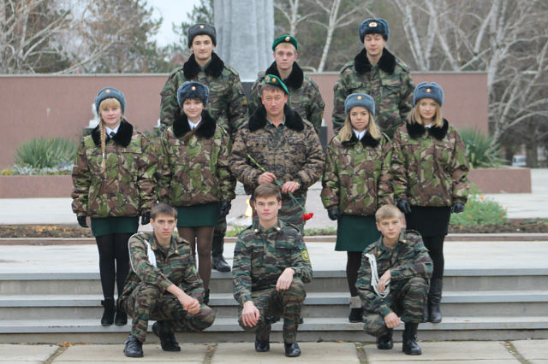

Новая история Поста №1 пишется с 2009 года под руководством преподавателя-организатора ОБЖ МБОУ СОШ №1 г. Ипатово Костова Раиля Тахировича, ставшего для своих подопечных ярким примером для подражания.

За период существования отряда по несению вахты у мемориала «Огонь Вечной Славы», прошло более тысячи юношей и девушек. Пост №1 по праву считается школой мужания, не случайно многие юноши и девушки связали свою судьбу со служением Отечеству.  
 И сегодня самые достойные мальчишки и девчонки считают за честь быть его членами. На протяжении многих лет объединенный Пост №1 ведет свою работу на базе Центра дополнительного образования Ипатовского района и в МБОУ СОШ №1 г. Ипатово.

Лекции и практические занятия, соревнования и конкурсы, уроки мужества и тематические часы – встречи: «Нужны России лейтенанты», «С памятью в сердце», «Связь трех поколений»; поисковая работа по сбору материалов для школьного музея, участие в проектах «Парта Героя», «Летопись Героя» и многое, многое другое…  
 В дни памятных дат, в любую погоду несут почетную вахту лучшие постовцы. Именно на мемориале Славы ребята глубоко осознают, какой ценой завоеваны мир и счастье российского народа.  
 Повзрослевшие мальчишки и девчонки с гордостью говорят: - «Пост № 1 – это целая жизнь! Служба на посту имеет для меня большое значение. Здесь я получил начальный опыт военной службы, стал намного серьёзнее и ответственнее».  
 Работа по патриотическому воспитанию среди школьников проводится совместно с районным советом ветеранов..  
 Для юношей и девушек, стоящих на пороге вступления в самостоятельную жизнь, участие в патриотических клубах и мероприятиях становится активным периодом социального и гражданского становления.

Несение почетного караула на Посту √1 рассматривается как одна из активных форм нравственно-патриотического воспитания подростков, приобщение их к живой памяти героев.  
 Пост √1 – это память, дань уважения соотечественникам, отдавшим свои жизни за мирное небо над нашими головами.  
Участвуя в различных мероприятиях, юнармейцы учатся уважительному отношению к истории наших предков, приходят к пониманию того, что только на прочном фундаменте традиций народа можно строить будущее.  
 Приходя на Пост √1, они становятся юнармейцами, соприкасаются с военной дисциплиной, осваивают военные должности. Исполнение элементов воинской ритуальности организует, дисциплинирует, сплачивает коллектив.  
 Назначение в Почетный караул Пост √1 воспринимается обучающимися как великая честь и большое доверие. Они гордятся этим!

